Serie Ejercicios Prácticos 2
Bases de Datos Distribuidas
Algoritmos de optimización de consultas

- Nodo 1: Clientes
Nro. Cliente | Apellido y Nombres | Dirección | Correo electrónico | Fecha de  Nacimiento | Nro. de Sucursal
6 bytes 30 bytes 35 bytes 40 bytes 8 bytes 4 bytes
- Contiene: 5000 registros
- Longitud del registro: 123 bytes
Nro. Sucursal | Nombre de la sucursal | Dirección | Código de Provincia
Nodo 2: Sucursales

4bytes 30 bytes 35 bytes 2 bytes
- Contiene: 100 registros
- Longitud del registro: 71 bytes

- El tamaño de la relación Clientes (Nodo 1): 5000 tuplas * 123 B= 615000B.
El tamaño de la relación Sucursales (Nodo 2): 100 tuplas * 71 B= 7100B.

- Select C.ApellidosNombre, S.NombreSucursal
From Clientes C
Inner join Sucursales S
On C.nroSucursal = S.nroSucursal
El tamaño de la consulta es: (30B + 30B) * 5000tuplas = 300000B
- Nodo 3; resultado
1ra. Opción: Transferimos el Nodo1 y el Nodo2 al Nodo3:
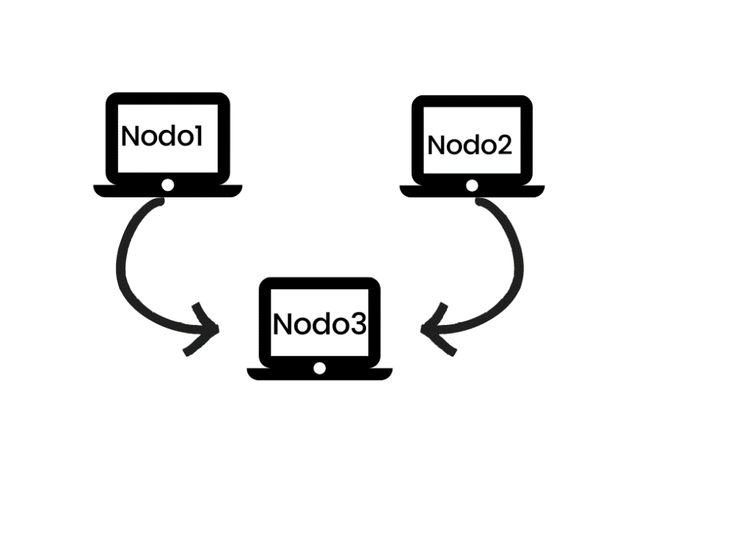

615000B + 7100B = 622100B. transferidos.

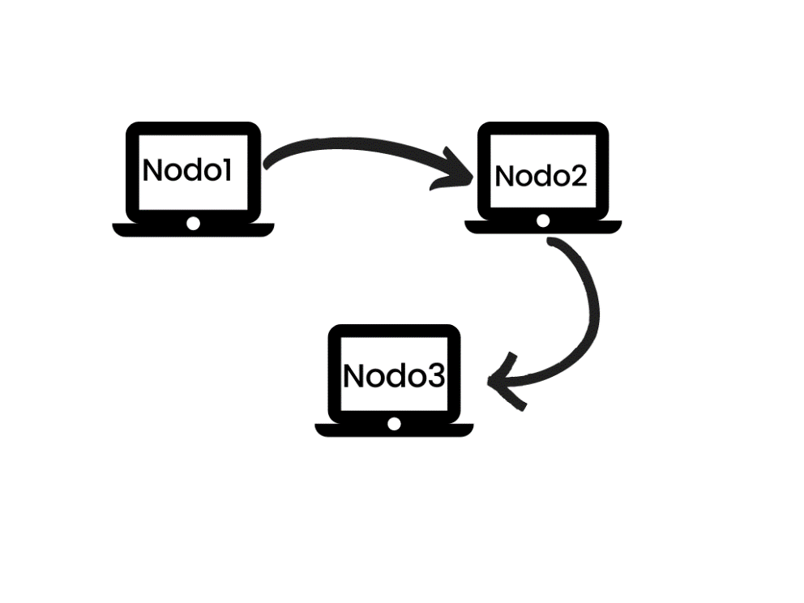
2da. Opción: Se transfiere el Nodo1 al Nodo2, donde se ejecuta la sentencia de la consulta y transferimos el resultado al Nodo3 para su visualización:

615000B + 300000B = 915000B transferidos.
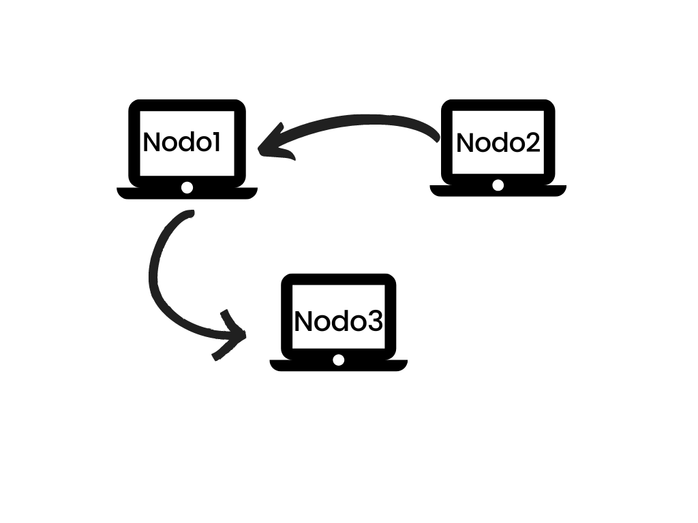
3ra.Opción: Se transfiere la información del Nodo2 al Nodo1, donde se ejecuta la sentencia de la consulta y transferimos el resultado al Nodo3 para la visualización:

7100B + 300000B = 307100B transferidos.

- Luego de analizar las tres opciones, podemos observar que la 3ª opción es la estrategia más adecuada, dado que implica menos transferencia de datos.

- Nodo2, como nodo resultado:
1ra. Opción: Se transfiere el Nodo1 al Nodo2, donde se ejecuta la sentencia de la consulta y se visualizará el resultado:
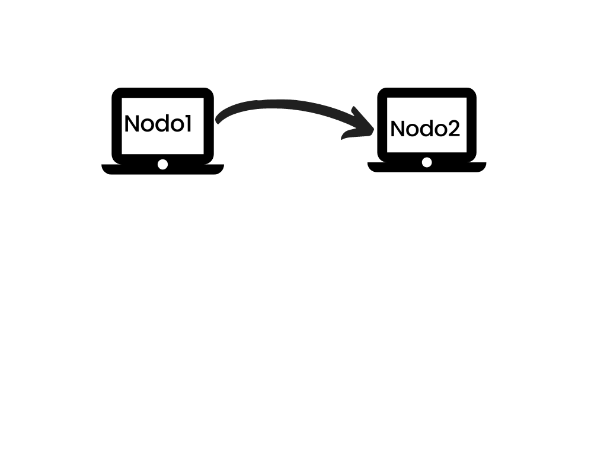

En esta opción el tamaño de bytes transferidos es 615000B, es decir, el tamaño de la relación Clientes.

2da. Opción: Se transfiere el Nodo2 al Nodo1, y de este mismo se transfiere el resultado de la consulta al Nodo2 en el cual se visualizará el resultado:
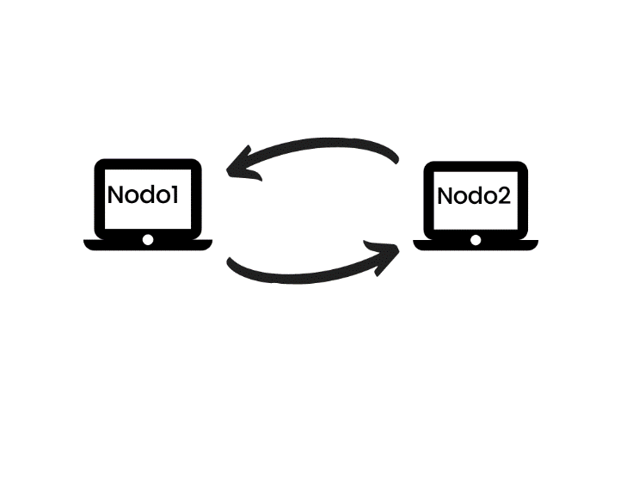

7100B + 300000B = 307100B transferidos.

- Siendo esta última opción la estrategia mas optima, dado que implica menor trasferencia de los datos.

- …semi reunión (semi join):
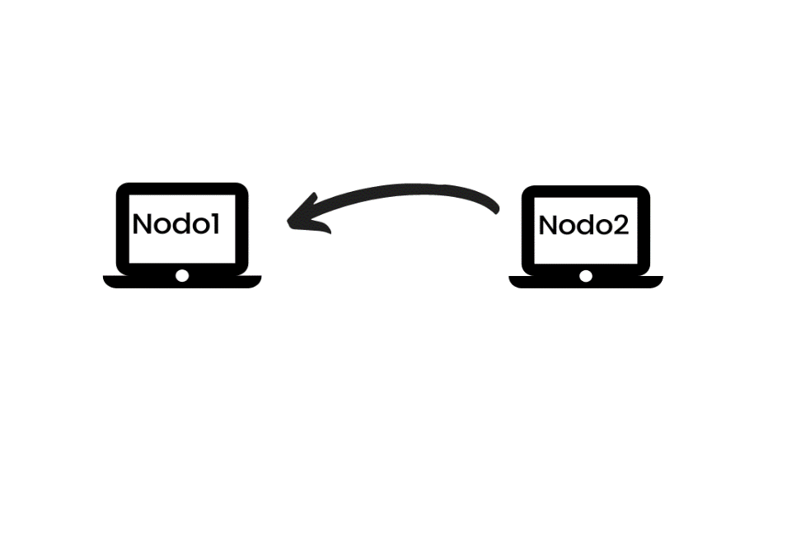
NroSucursal

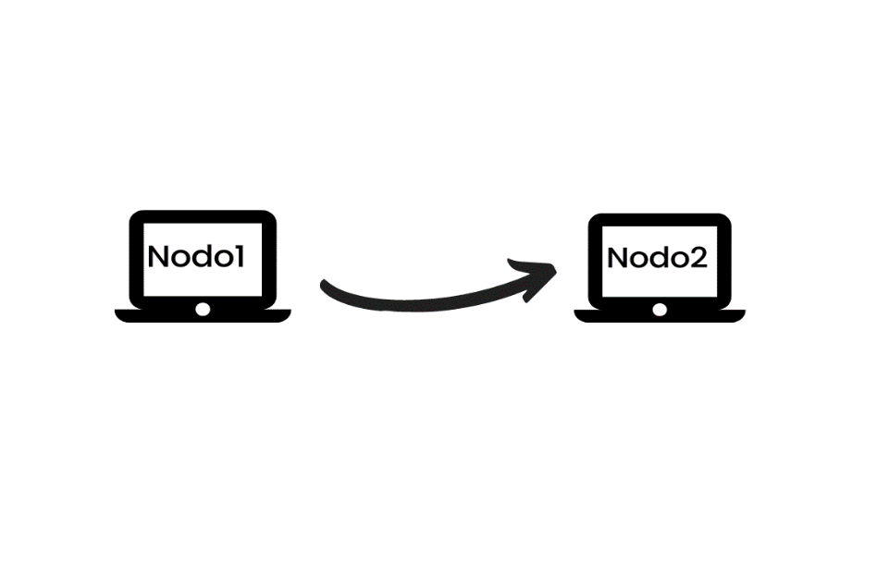
4B * 100tuplas = 400B transferidos.
NroSucursal + ApellidosyNombres

(4B + 30B) * 5000tuplas = 170000B transferidos.
- Como podemos observar en semi join transferimos solamente aquellos atributos necesarios para ejecutar nuestra consulta, para obtener el total de datos transferidos debemos sumar ambos resultados:
400B + 170000B = 170400B transferidos. Resultando la más optima que lo analizado en el punto anterior (ii.).
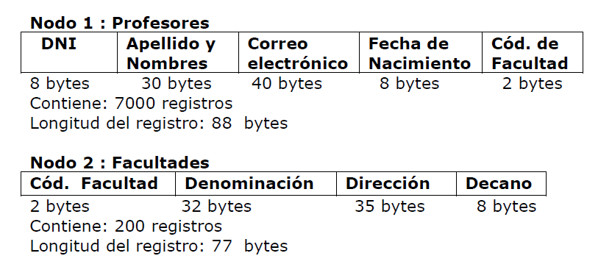

a) _El tamaño de la relación Profesores (Nodo 1): 7000 tuplas * 88B= 616000B.
El tamaño de la relación Facultades (Nodo 2): 200 tuplas * 77B= 15400B.

b) _Select P.ApellidosNombres, F.Denominacion
From Profesores P
Inner join Facultades F
On P.codFacultad = F.codFacultad
El tamaño de la consulta es: (30B + 32B) * 7000tuplas = 434000B.

- Nodo 3, como nodo resultado:
1ra. Opción: Transferir tanto el Nodo1 como el Nodo2 al nodo resultado (Nodo3):


616000B + 15400B = 631400B. transferidos.


2da. Opción: Se transferir el Nodo1 al Nodo2, donde se ejecuta la sentencia de la consulta y transferimos el resultado al Nodo3 para su visualización:

616000B + 434000B = 1050000B transferidos.


3ra.Opción: Transferir el Nodo2 al Nodo1, donde se ejecuta la sentencia de la consulta, transfiriendo el resultado al Nodo3 para la visualización:

15400B + 434000B = 449400B transferidos.

- Como podemos observar de las tres opciones, la 3ª opción es la estrategia más optima de acuerdo al criterio considerado, siendo esta la que implica menor transferencia de datos.

ii_Nodo2, como nodo resultado:
1ra. Opción: Se transfiere el Nodo1 al Nodo2, donde se ejecuta la sentencia de la consulta y se visualizará el resultado:


En esta opción el tamaño de bytes transferidos es 616000B, es decir, el tamaño de la relación Profesores.
2da. Opción: Se transfiere el Nodo2 al Nodo1, el cual transfiere el resultado de la consulta al Nodo2 para su visualización:


15400B + 434000B = 449400B transferidos.
- Como podemos observar esta opción resulta la más optima, dado que implica menor transferencia de los datos.

iii_…semi reunión (semi join):

CodFacultad


2B * 200tuplas = 400B transferidos.
ApellidoyNombres, CodFacultad

(30B + 2B) * 7000tuplas = 224000B transferidos.
- Como podemos observar en semi join transferimos solo aquellos atributos necesarios para ejecutar nuestra consulta, obteniendo el total de datos transferidos sumando ambos resultados: 400B + 224000B = 224400B transferidos. Resultando la más optima incluso que lo obtenido en el punto anterior (2_b_ii.).

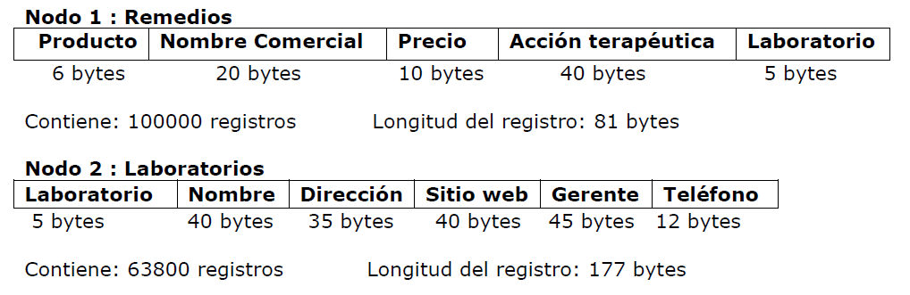

a) _El tamaño de la relación Remedios (Nodo 1): 100000 tuplas * 81B= 8100000B.
El tamaño de la relación Laboratorios (Nodo 2): 63800 tuplas * 177B= 11292600B.

b) _Select R.nombreComercial, L.Nombre
From Remedios R
Inner join Laboratorios L
On R.Laboratorio = L.Laboratorio
El tamaño de la consulta es: (20B + 40B) * 100000tuplas = 6000000B.

- Nodo 3, como nodo resultado:
1ra. Opción: Transferir tanto el Nodo1 como el Nodo2 al nodo resultado (Nodo3):
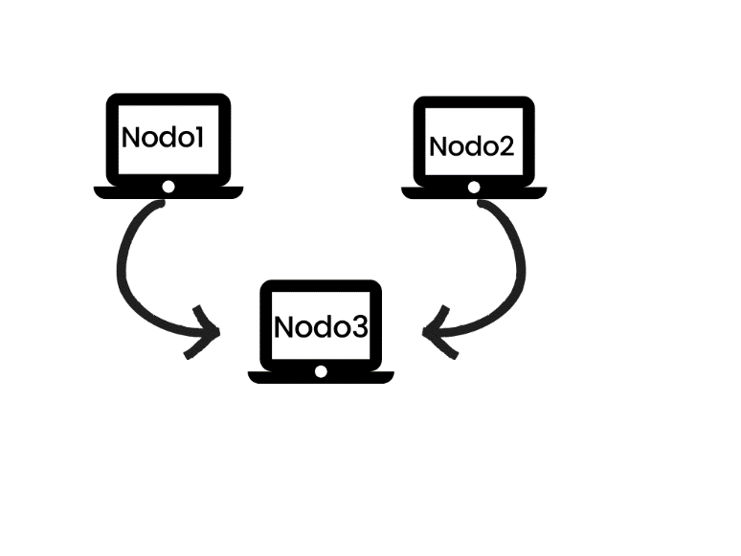
8100000B + 11292600B = 19392600B. transferidos.


2da. Opción: Transferir el Nodo1 al Nodo2, donde se ejecuta la consulta y se transfiere el resultado al Nodo3 para la visualización:

8100000B + 6000000B = 14100000B transferidos.

3ra.Opción: Transferir el Nodo2 al Nodo1, donde se ejecuta la consulta, transfiriendo el resultado al Nodo3 para la visualización:
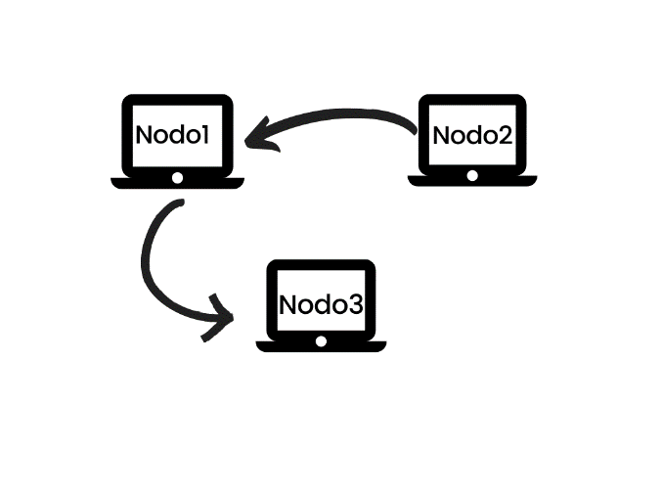

11292600B + 6000000B = 17292600B transferidos.
- Como podemos observar de las tres opciones, la 2ª opción es la más optima, teniendo en cuenta el criterio de “minimizar el transporte de bytes, entre los distintos nodos distribuidos”.

ii_Nodo2, como nodo resultado:
1ra. Opción: Se transfiere el Nodo1 al Nodo2, donde se ejecutará la consulta y se visualizará el resultado:



El tamaño de bytes transferidos es igual al tamaño de la relación Remedios: 8100000B.
2da. Opción: Se transfiere el Nodo2 al Nodo1, el cual transfiere el resultado de la consulta al Nodo2 para su visualización:


11292600B + 6000000B = 17292600B transferidos.
- De las dos opciones, la 1ª opción resulta la mas optima, ya que implica menor transferencia de datos.

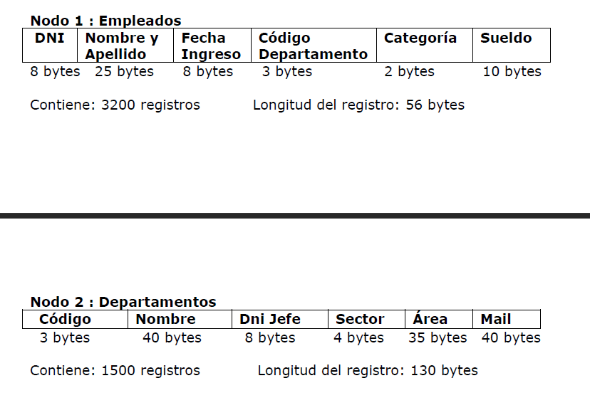



a) _El tamaño de la relación Empleados (Nodo 1): 3200 tuplas * 56B= 179200B.
El tamaño de la relación Departamentos (Nodo 2): 1500 tuplas * 130B= 195000B.

b) _Select NombreApellido, Nombre
From Empleados
Inner join Departamentos
On codDepartamento = codigo
El tamaño de la consulta es: (25B + 40B) * 3200tuplas = 208000B.

ii_Nodo 3, como nodo resultado:
1ra. Opción: Transferir tanto el Nodo1 como el Nodo2 al nodo resultado (Nodo3):
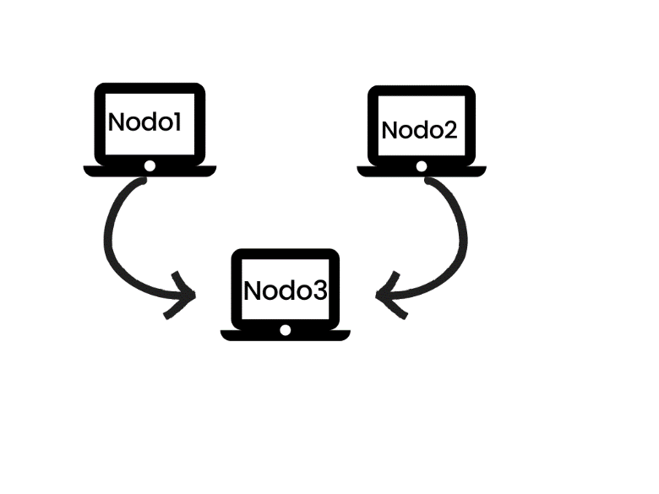

179200B + 195000B = 374200B. transferidos.


2da. Opción: Transferir el Nodo1 al Nodo2, donde se ejecuta la consulta y se transfiere el resultado al Nodo3 para la visualización:

179200B + 208000B = 387200B transferidos.

3ra.Opción: Transferir el Nodo2 al Nodo1, donde se ejecuta la consulta, transfiriendo el resultado al Nodo3 para la visualización:


195000B + 208000B = 403000B transferidos.
- Como podemos observar de las tres opciones, la 1ª opción es la más optima, teniendo en cuenta el criterio de “minimizar el transporte de bytes, entre los distintos nodos distribuidos”.

ii_Nodo2, como nodo resultado:
1ra. Opción: Se transfiere el Nodo1 al Nodo2, donde se ejecutará la consulta y se visualizará el resultado:


El tamaño de bytes transferidos es igual al tamaño de la relación Empleados: 179200B.
2da. Opción: Se transfiere el Nodo2 al Nodo1, el cual transfiere el resultado de la consulta al Nodo2 para su visualización:


195000B + 208000B = 403000B transferidos.
- De las dos opciones, la 1ª opción resulta la más optima, ya que implica menor transferencia de datos.

iii_…semi reunión (semi join):

Código


3B * 1500tuplas = 4500B transferidos.

NombreApellido, CodDepartamento

(25B + 3B) * 3200tuplas = 89600B transferidos.
- Como podemos observar en semi join transferimos solo aquellos atributos necesarios para ejecutar la consulta, obteniendo el total de datos transferidos sumando ambos resultados: 4500B + 89600B = 94100B transferidos. Resultando la más optima incluso que lo obtenido en el punto anterior (4_b_ii.).

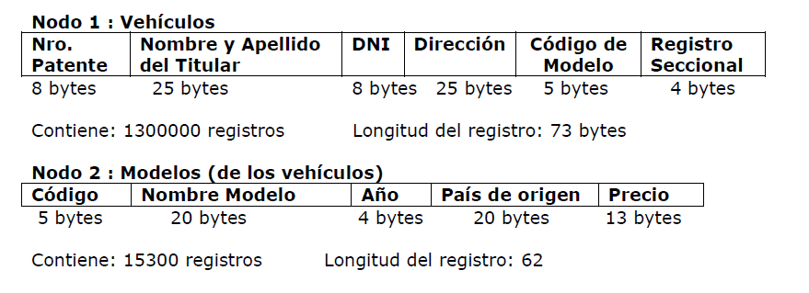

a) _El tamaño de la relación Vehículos (Nodo 1): 1300000 tuplas * 73B= 94900000B.
El tamaño de la relación Modelos (Nodo 2): 15300 tuplas * 62B= 948600B.

b) _Select V.NomApeTitular, M.NombreModelo, M.Año
From Vehículos V
Inner join Modelos M
On V.codModelo = M.codigo
El tamaño de la consulta es: (25B + 20B + 4B) * 1300000tuplas = 63700000B.

ii_Nodo 3, como nodo resultado:
1ra. Opción: Transferir tanto el Nodo1 como el Nodo2 al nodo resultado (Nodo3):



94900000B + 948600B = 95848600B. transferidos.


2da. Opción: Transferir el Nodo1 al Nodo2, donde se ejecutará la consulta, transfiriendo el resultado al Nodo3 para la visualización:

94900000B + 63700000B = 158600000B transferidos.

3ra.Opción: Transferir el Nodo2 al Nodo1, donde se ejecuta la consulta y se transfiere el resultado al Nodo3 para la visualización:


948600B + 63700000B = 64648600B transferidos.
- Como podemos observar de las tres opciones, la 3ª opción es la más optima, teniendo en cuenta el criterio de “minimizar el transporte de bytes, entre los distintos nodos distribuidos”.

ii_Nodo2, como nodo resultado:
1ra. Opción: Se transfiere el Nodo1 al Nodo2, donde se ejecutará la consulta y se visualizará el resultado:


El tamaño de bytes transferidos es igual al tamaño de la relación Vehículos: 94900000B B.

2da. Opción: Se transfiere el Nodo2 al Nodo1, el cual ejecutará la consulta y transferirá el resultado al Nodo2 para la visualización:


948600B + 63700000B = 64648600B transferidos.
- De las dos opciones, la 2ª opción resulta la más optima, ya que implica menor transferencia de datos.

